Балансировочный станок REMAX VT-60

РУКОВОДСТВО ПОЛЬЗОВАТЕЛЯ
Храните руководство по эксплуатации вблизи оборудования и убедитесь, что персонал ознакомился с данным руководством
Соблюдайте инструкцию для обеспечения корректного функционирования оборудования и продолжительного срока службы

Cодержание

Содержание
Страница

Спецификация …………….………………………….……..…….……...…………... 02

Меры безопасности…………………………….………………..………………….… 03

Сборка и установка ………………………………………..………………………… 06

Описание панели …………………………………………….….…..……………..… 08

Установка колеса ……………………………………………………..….……………09

Ввод параметров колеса …………………………………………..…………...……. 10

Калибровка…………………………………….........…………………...….………….13

Балансировка колес ……………….…………………………………..…………...14

Решение проблем …………………….……………………………………………….18

Обслуживание……………………………..………………………………………….19

Спецификация

Спецификация

Единица | Описание
Питание | 220В
Назначение | Для легковых автомобилей и легких коммерческих грузовиков
Диаметр колеса | 47″/1100мм
Ширина колеса | 35″
Диаметр диска | 10″-24″
Ширина диска | 1.5″-20″
Вес колеса/диска | 143фунтов/60 кг
Скорость вращения вала | 200оборотов в минуту
Программы балансировки | Нормальная,ALU1,ALU2,ALU3,ALU-S,Статическая
Балансировочный цикл | 8-10секунд
Ввод параметров | Клавиатура/Дисплей
Самокалибровка | Полуавтоматическая, Ввод данных пользователем (при первой настройке или по необходимости)
Автоматический старт | Начинается при закрытии защитного кожуха
Выключение | Автоматическое
Остановка колеса | В верхней точке
Единицы измерения вес/ длина | Унция и грамм/дюйм и миллиметр
Точность балансировки | 0.35унции (1 грамм )
Габариты | 52″x40″x65″( ширина/длина/ высота, защитный кожух открыт)52″x38″x50-1/4″( ширина/длина/ высота защитный кожух закрыт)

Стандартная комплектация

- Набор конусов

- Центрирующий вал

- Клещи-молоток

- Калибровочный грузик

- Кронциркуль

Дополнительная комплектация
- Универсальный переходник

- Конусы для легких грузовиков

Защитное оборудование

Индивидуальное защитное оборудование помогает обеспечить безопасность работы. Всегда носите прочную рабочую одежду во время работы на оборудовании. Избегайте просторной, свободной одежды. Для защиты рук оператора рекомендуются плотно прилегающие кожаные перчатки.

Прочные кожаные ботинки работы со стальными носками и подошвами должны быть использованы для предотвращения травм при шиномонтажных работах. Защита глаз очень важна во время шиномонтажных работ.

Защитные очки с боковыми щитками, щитки являются приемлемыми. Пояса обеспечивают поддержку во время подъема тяжелых объектов. Так же следует использовать защиту органов слуха, если работы проводятся в закрытом помещении или при повышенном уровне шума.

Обязанности пользователя
Для обеспечения безопасности оборудования и пользователя, в обязанности пользователя входит прочитать и соблюдать следующие правила:

- Соблюдать требования по установке оборудования

- Убедиться, что установленное оборудование соответствует всем требованиям технической регламентирующей документации.
- Проверять оборудование

- Читать и соблюдать руководство по эксплуатации. Хранить его в досягаемом месте.

- Убедиться, что весь персонал обучен и знает, как использовать оборудование.
- Допускать использование оборудования только при исправности и наличии всех деталей

Нарушение руководства по эксплуатации может привезти к серьезным травмам, летальному исходу, порче или поломке оборудования. Не используйте это оборудование до тех пор, пока вы не ознакомились с данным руководством по эксплуатации.

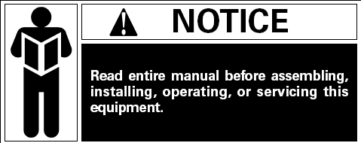

- Меры безопасности
  - Общие правила техники безопасности

    - Держите рабочее место чистым и сухим. Захламленное, влажное или мокрое рабочее место увеличивает риск получения травм.
    - Не подпускайте детей к рабочему месту. Не позволяйте детям использовать оборудование.
    - Убирайте неиспользуемые инструменты. Инструменты должны храниться в сухом месте, для защиты от ржавчины. Всегда закрывайте рабочие инструменты и храните в недоступном для детей месте.
    - Не используйте данное оборудование в состоянии алкогольного или наркотического опьянения.
Читайте предупредительные надписи на лекарственных рецептах, что бы определить, если ваше суждение и рефлексы нарушаются при применении определенных лекарств. При наличии каких-либо сомнений не пытайтесь использовать данное оборудование.
    - Используйте защитные очки.
    - Носите спецодежду. Не носите свободную, просторную одежду или украшения, т.к. они могут попасть в движущиеся механизмы оборудования. Наденьте защитный головной убор, чтобы предотвратить попадание длинных волос в движущиеся механизмы оборудования. Если вы носите одежду с длинным рукавом, закатывайте рукав выше локтя.
    - Не перенапрягайтесь. Соблюдайте правильную стойку и баланс во время работы для избегания падения, травм спины и т.д.
    - Условия использования оборудования должны соответствовать нормам охран труда.
    - Будьте внимательны. Сохраняйте бдительность, не используйте оборудование, если вы устали или присутствуют отвлекающие факторы.
    - Проверяйте исправность стенда. Перед использованием оборудования внимательно проверьте состояние оборудования. Проверьте оборудование на наличие неисправных деталей или других факторов, способных повлиять на работу стенда. Замените или отремонтируйте поврежденные детали незамедлительно.
    - Запчасти и принадлежности: При обслуживании используйте только идентичные запчасти, предназначенные для данного стенда.
    - Обслуживайте оборудование. Держите стенд чистым и сухим для продления срока исправной службы.
    - Обслуживание: Для вашей безопасности обслуживание стенда должно осуществляться квалифицированным специалистом.
    - Используйте для работы подходящие инструменты. Не пытайтесь использовать инструменты не по назначению, они были созданы для определенных работ и выполнят свои функции лучше и безопаснее. Не модифицируйте инструменты.
    - ВНИМАНИЕ: Руководство по эксплуатации не может предусмотреть все возможные вариант травм и опасных ситуаций, всегда существует остаточный риск. Пользователь должен предупреждать возможность возникновения травм правильными осмотрительными действиями.

  - Специальные пункты техники безопасности

    - Убедитесь, что оборудование используется на сухой, плоской, обезжиренной бетонной поверхности, способной выдержать вес станка с колесом и любым другим дополнительным оборудованием.

    - Перед каждым использованием проверяйте стенд на отсутствие трещин, вмятин, повреждений защитного кожуха, электропроводки и других факторов, способных повлиять на работу стенда. Не используйте стенд при наличии каких-либо повреждений.
    - Поддерживайте безопасность рабочего места. Обеспечьте достаточное освещение. Всегда держите рабочее место в чистоте, не используйте стенд в помещениях с повышенной влажностью и вблизи легковоспламеняющихся химикатов, порошков, паров.

    - Стенд предназначен для балансировки колес легковых автомобилей и легких коммерческих грузовиков. Не пытайтесь превысить максимальный диаметр колеса 31-1/2” или максимальную ширину колеса - 20”.

    - Прежде чем начать работу на стенде убедитесь, что защитный кожух опущен. Не поднимайте кожух до полной остановки вращающегося колеса.

    - Держите руки, пальцы и ноги вдали от движущихся частей оборудования во время его использования. Следите за вращающимся колесом во время его балансировки.

    - Не оставляйте работающее оборудование без присмотра. После окончания работы на стенде выключайте питание и дождитесь полного выключения стенда.

    - Убедитесь, что вы прочли руководство по эксплуатации и поняли требования к колесу, которое подлежит балансировке и автомобиле, для которого предназначено это колесо.

    - Перед включением стенда убедитесь, что все инструменты убраны из рабочей зоны и не помещают балансировке колеса.

    - Никогда не стойте и не позволяете другим стоять рядом с вращающимся колесом.

    - Используйте розетки с заземлением.

    - Если используется удлинитель, убедитесь, что он имеет правильную длину и калибр.

    - Выключайте балансировочный стенд из розетки перед обслуживанием или чисткой стенда.

Безопасность / Распаковка/ Установка и использование

    - ВНИМАНИЕ: Люди с кардиостимуляторами должны проконсультироваться с врачом перед использованием стенда. Использование оборудования вблизи к кардиостимулятору может вызвать перебои в его работе.

Однофазный двигатель | Емкость выключателя
110В to 120В | 25A
220В to 240В | 16A
Трехфазный двигатель | Емкость выключателя
220В to 230В | 16A
380В to 415В | 10A

Распаковка
После распаковки оборудования убедитесь, что инструкция находится внутри и проверьте комплектность оборудования. Также проверьте, чтобы все детали были в наличии, исправны и не было видимых повреждений.

- Сборка и установка

  - Для определения подходящего месторасположения для балансировочного стенда:
    - ВНИМАНИЕ: Убедитесь, что оборудование используется на сухой, обезжиренной, плоской бетонной поверхности, способной выдержать вес стенда, колеса и необходимого дополнительного оборудования.

    - Балансировочный стенд предназначен только для использования внутри помещения. Не устанавливайте и не используйте стенд на улице или в помещениях с повышенной влажностью.

    - Проверьте желаемое место установки на наличие возможных препятствий, таких, как низкий потолок, а так же наличие адекватной рабочей зоны ,подъездных путей, выходов, и так далее .
Балансировочный стенд должен быть установлен вдали от легковоспламеняющихся материалов и жидкостей.

  - Установка балансировочного стенда:
    - При помощи погрузчика установите балансировочный стенд в вертикальном положении в желаемом месте. Стенд и пневматический подъемник колес должны быть прикреплены к устойчивой поверхности (полу) при помощи анкерных болтов. Неустойчивая установка стенда приводит к неправильным результатам измерения дисбаланса колеса. Вокруг стенда должно быть обеспечено достаточное свободное пространство, для удобной и безопасной работы.
    - Используйте три отверстия диаметром 12,5мм предназначенных для крепления стенда, для того, что бы отметить на полу точки, в которых буду просверлены отверстия для анкерных болтов, после чего временно уберите стенд. (Рисунок В.)

    - Просверлите три отверстия для анкерных болтов диаметров 12мм, глубиной 100мм. Внимание: убедитесь, что просверленные отверстия очищены от цементной пыли.

Установка и Использование
    - Установите балансировочный стенд обратно на желаемое место, соедините отверстия в полу с отверстиями для крепления. Если необходимости выровняйте стенд помощью стальных прокладок между основанием стенда и бетонным полом. Толщина прокладок не должна превышать 12мм.

    - Зафиксируйте стенд на бетонной поверхности при помощи трех анкерных болтов 12мм необходимой длины, трех шайб и трех гаек. (Рисунок В.)
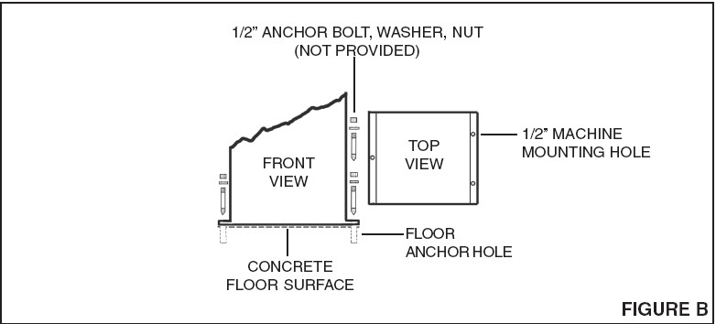

  - Крепление защитого кожуха к балансировочному стенду:

    - Надеть держатель кожуха на станок. Соедините крепежное отверстие держателя с крепежным отверстием станка. Затем закрепите держатель на станке при помощи болта.

    - Наденьте защитный кожух на станок. Убедитесь, что крепежное отверстие защитного кожуха находится напротив вала. Убедитесь, что крепежное отверстие кожуха находится напротив держателя.

    - Совместите отверстия и закрепите с помощью винта.

    - Защитный кожух должен всегда использоваться во время балансировки колес.

Панель управления

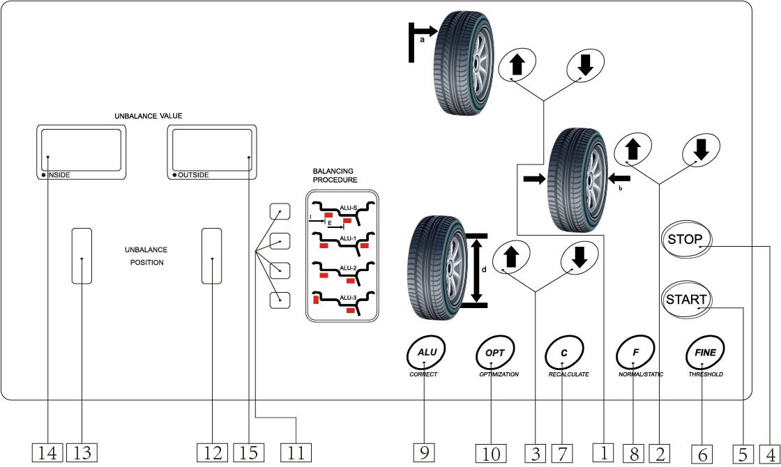
3. Control Panel

FIGURE 1

3. Панель управления

3.1 Обозначения на дисплее

14. Индикатор внутреннего дисбаланса
15. Индикатор внешнего дисбаланса.
13. Индикатор положения внутреннего дисбаланса.
12. Индикатор положения внешнего дисбаланса

3.2 Клавиатура – пользователь осуществляет ввод информации и выбор необходимого режима работы

6. Кнопка переключения точности измерения дисбаланса
5. Кнопка "СТАРТ" начала замера дисбаланса (разгон).
4. Кнопка "СТОП" - остановка.

Панель управления

9 ALU -нажмите для выбора необходимого режима
7 C - Перерасчет дисбаланса или удерживайте кнопку для калибровки).
- Вылет колеса(a) ввод дистанции между корпусом стенда и диском
- Ширина диска (b) нажмите для ввода ширины диска
- Диаметр диска (d) – нажмите для ввода диаметра диска
10 OPT –оптимизация дисбаланса
8 F – кнопка выбор статического или динамического режима балансировки
ВНИМАНИЕ: Нажимайте клавиши только с помощью пальцев, не используйте предметы для нажатия клавиш.

  - Кнопки переключения
      - Следующие функциональные переключения будут сохранены в памяти стенда и сохранятся после его выключения.
      - Переключение граммы-унции: Нажмите одновременно кнопку [F] и [a↓] когда необходимый вес, для прикрепления к колесу отобразится на дисплее.
      - Режим вращения
Ручной – Оператор вручную нажимает кнопку СТАРТ для начала вращения Aвтоматический – Вращение начинается автоматически
Важно - В режиме калибровки функция вращения всегда включена в ручном режиме. В стандартных заводских настройках включен автоматический режим.
Для переключения из ручного режима в автоматический и обратно выполните следующие действия:
Нажмите и удерживайте кнопку [F] затем нажмите [STOP]. Вся световые индикаторы на панели выключится. Через 5 секунд отпустите кнопку[F] и [STOP] – световые индикаторы на панели включатся – это подтверждение того, что режим был изменен.

    - Следующие изменения не сохранятся после выключения стенда.
Переключение дюйм-миллиметр.
      - Для ширины диска b, нажмите и удерживайте [F] , затем [b↑] или [b↓]
      - Для диаметра диска d, нажмите и удерживайте [F] , затем [d↑] или [d↓]
Примечание: по умолчанию при включении единицей измерения выбран дюйм.
    - Переключение между режимами работы
Нажмите кнопку [F] для переключения между режимами работы: динамический и статический
Нажмите кнопку [ALU] для переключения между режимами работы: ALU-sàALU-1àALU-2àALU-3àALU-s
    - Для калибровки нажмите и удерживайте кнопку [F] , затем [C]

  - Установка колеса на балансировочный стенд
  - Включите вилку в заземленную трехфазную розетку.
  - Поднимите защитный кожух наверх.
  - Вставьте центральное отверстие диска на вал ( # 24 ). Убедитесь, чтобы расположить внутреннюю сторону диска к фланцу( #23).
  - Выберите подходящий размер конуса, для закрепления диска на валу. Наденьте конус на вал.

Утановка колеса / Ввод данных

  - Держите регулируемую гайку двумя руками. В это время при помощи больших пальцев двигайте регулятор гайки вправо. Удерживая регулятор, наденьте гайку на вал рядом конусом, после чего отпустите регулятор и дайте гайке закрепить диск на валу.

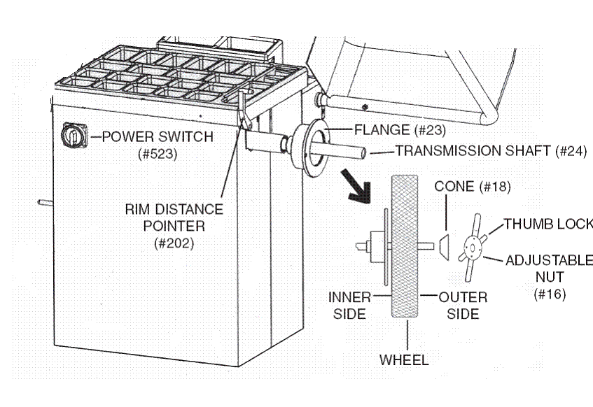

- Ввод параметров колеса

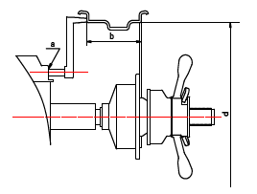

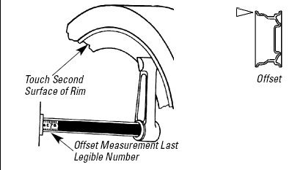

  - Ручной ввод параметров
Измерьте дистанцию между стендом и колесом при помощи измерительной линейки, которой оборудован стенд. Используйте клавиатуру для ввода параметров (при каждом нажатии значение будет изменяться на 0,5см)

Ввод данных

5.2. Ввод ширины диска b

Откройте измерительный кронциркуль достаточно широко что бы обхватить колесо. Закройте циркуль, так что бы он касался диска. Введите ширину диска b при помощи кнопок (при каждом нажатии значение будет увеличиваться или уменьшаться в соответствии с таблицей)
Таблица: Изменение значений ширины диска

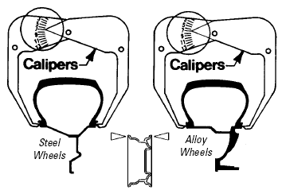

  - Ввод диаметра диска d.

Диаметр диска можно определить по маркировке шины. Введите диаметр диска при помощи соответствующих кнопок (при каждом нажатии будет происходит изменение на 0,5дюйма)

  - Ввод данных с удлинителем

Как показано на рисунке удлинитель используется для адаптации и измерения дистанции между стендом и колесом для использования профилированных дисков.

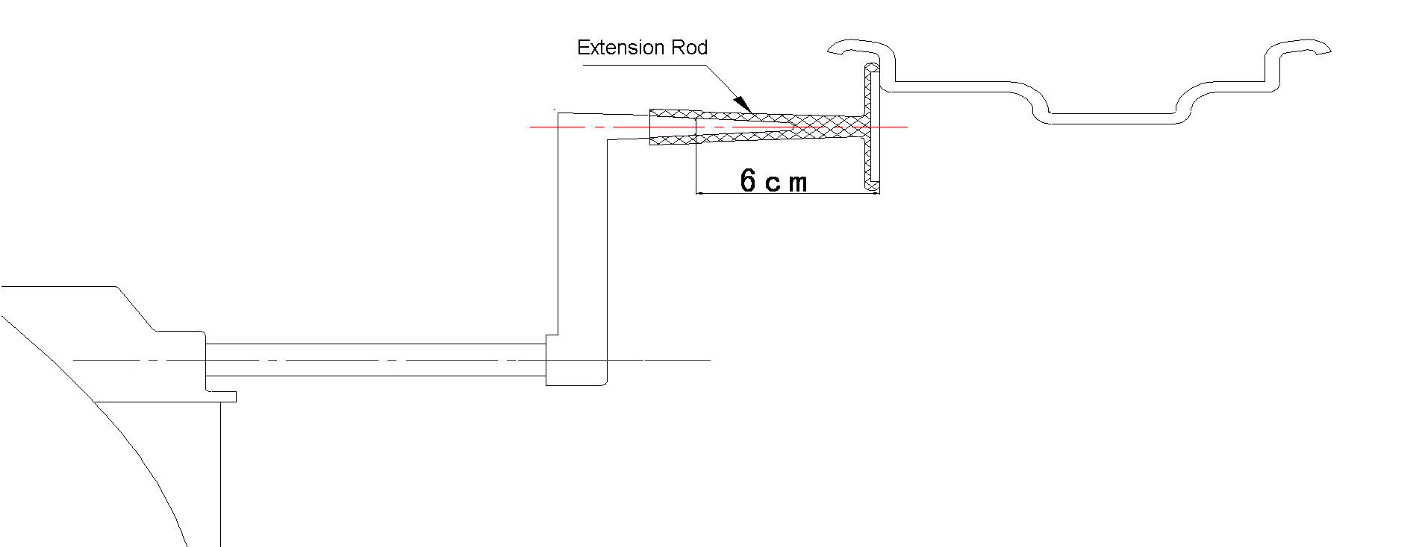

Wheel Data Entry

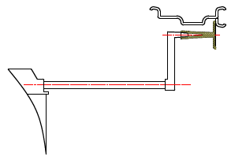

    - Наденьте удлинитель как показано на рисунке
    - Используйте тот же метод, что бы описан выше. Снимите показания с измерительной линейки.
    - Снимите удлинитель, введите данные вылета колеса из расчета полученные измерения+6

    - Процедура ввода диаметра и ширины диска соответствует описанию в пунктах 5.2.и 5.3

  - Ввод данных диска в режиме ALU-s.

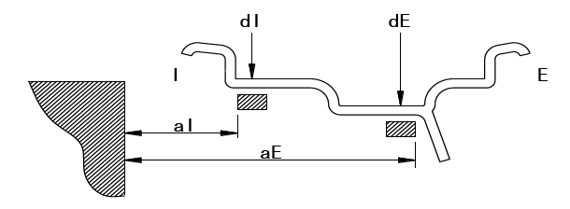Режим ALU-s для специально профилированных дисков. Нажмите кнопку [ALU] для переключения между режимами балансировки, характеристики колеса соответствующие данному режиму отобразятся на дисплее.

В соответствии с рисунком произведите размеры следующих величин и введите данные:
    - Нажимайте кнопки [a↑] [a↓] для изменения значения aI
    - Нажимайте кнопки [b↑] [b↓] для изменения значения aE
    - Нажимайте кнопки [ d↑] [d↓] для изменения значения dI
    - Нажимайте и удерживайте кнопку [ALU], затем нажмите копки [d↑] [d↓] для изменения значения dE
Примечание: По умолчанию значение dE = dI×0.8, но значение dE не будет изменено автоматически с изменением значения dI.

Калибровка и настройка параметров
- Калибровка системы и настройка параметров
  - Калибровка
Важно: Калибровка нужна, в случае a)Первого использования стенда; b) Подозрении о некорректном измерении.

Процедура калибровка:
    - Включите стенд.
    - Закрепите на валу колесо средних размеров (13’’~15’’, 14’’ - рекомендуется), введите данные.
    - Нажмите и удерживайте кнопку [F] и кнопку [C]. На дисплее появится надпись [CAL][CAL], все индикаторы высветятся. Снимите руку с кнопок, после того как индикаторы погаснут. Закройте защитный кожух и нажмите кнопку [start] .
    - После одного вращение на дисплее появится надпись:[ADD] [100], закрепите балансировочный груз весом 100 грамм на внешней стороне диска.
    - Закройте защитный кожух и нажмите кнопку [start] . Когда колесо остановится, калибровку завершена, на дисплее появится надпись [End] [Cal].
  - Настройка и обновление параметров

Важное замечание
- Все балансировочные стенды имеют свои динамические параметры ([dF], [I] and [S]) установленные на производстве. Значения этих параметров указаны на стенде.
- После замены компьютера необходимо установить и сохранить параметры ([dF], [I] and [S])
- Если значения параметров [dF], [I] и [S] не указаны корректно, то точность измерении дисбаланса не может быть гарантированна. Рекомендуется периодически проверять точность параметров и корректировать их по мере необходимости.

Обновление параметров
Нажмите и удерживайте кнопки [F] и [C] до тех пор, пока дисплей не начнет мигать. Это займет примерно 5 секунд, после чего выполните следующие шаги:
- Нажмите одновременно [a↓] и [a↑]. Дисплей погаснет. Нажмите кнопку [F] для начала.
- Сперва на дисплее автоматически появится надпись [dF][nnn] где nnn значит положительное числовое значение. Числовое значение [dF] должно совпадать со значением указанным на стенде. Для увеличения нажмите [b↑] для уменьшения нажмите[b↓] .
- Для дальнейшего перехода нажмите [a↑], на дисплее появится значение <I> в виде [I.-][nnn] для отрицательного значение или [I.-¦][nnn] для положительного значение, где nnn соответствует числовому значению. Для изменения значения <I > нажмите [b↑] для увеличения или [b↓] для уменьшения. Будьте внимательны и введите правильное значение, указанное на стенде, это значение может быть положительным или отрицательным.
- Для дальнейшего перехода нажмите [a↑] . на дисплее появится значение <S> в виде[S.][nnn] где nnn значит всегда положительное числовое значение.
- Для изменения на правильное значение, указанное на стенде нажмите[b↑] для увеличения или [b↓] для уменьшения значения.
- Для дальнейшего перехода нажмите [a↑]. на дисплее появится значение < Buzzer> в виде [bee.][nnn] где nnn отображется в виде [On] или [OFF]. [On] – значит,что звук клавиатуры включен, [OFF] значит,что звук клавиатуры выключен. Для изменения нажмите [b↑] или [b↓].
- Для дальнейшего перехода [a↑]. на дисплее появится значение < The resolution of unbalancing value show> . Значение будет показано в виде [EC.][nnn] где nnn это [05], [10] или [50]. [nnn] значит,что на дисплее появится надпись [00] когда значение дисбаланса меньше чем nnn. Для изменения нажмите[b↑] для увеличения или[b↓] для уменьшения.
- Для завершения процесса и сохранения настроек вместо старых [a↑].
Примечание: Оператор может прекратить процесс настройки в любой момент до седьмого пункты выключив стенд, тогда параметры не будут обновлены.

- Балансировка колеса
  - Процедура для легковых автомобилей и коммерческих грузовиков.

- Включите стенд, установите колесо, введите данные колеса.
- Опустите защитный кожух, нажмите кнопку [START]. Колесо начнет вращение и после окончания вращения на дисплее появятся значение дисбаланса для внутренне и внешней стороны диска. Подготовьте груз в соответствии с данными значениями.
- Поверните колесо по часовой стрелке до высвечивания индикаторов внешней стороны диска. Закрепите груз в правильном положении на диске.
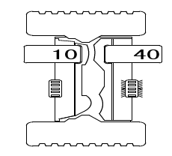

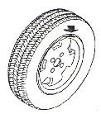

  - Поверните колесо против часовой стрелки , до высвечивания индикаторов внутренней стороны диска. Закрепите груз в правильном положении на диске.
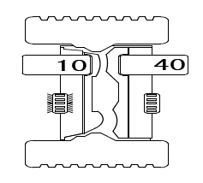

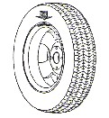

- Опустите защитный кожух, нажмите кнопку [START]. Колесо начнет вращение, после окончания вращения на дисплее отобразятся значения: [00] [ 00 ] , что означает, что балансировка окончена успешно. Обычно балансировка колеса до достижения отображения на дисплее значения [00] [ 00 ] не требует более 3х повторов.

  - Пересчет груза.
Введите заново данные диска, без вращения колеса нажмите кнопку [C], пересчитанные балансировочные весы отобразятся на дисплее.

  - Для отображения дисбаланса меньше чем 5 грамм. В силу того, что доступные стандартные грузы существуют с интервалом 5 грамм, даже после того как груз закреплен на диске, вес менее 4 грамм может быть не сбалансирован. Для определения этой величины нажмите кнопку [FINE], остаточный дисбаланс будет определен. (1~4 грамм) Погрешность в балансировке 5 грамм допустима.

  - Режимы балансировки.
Нажмите кнопку [ALU] или [F] для выбора желаемого режима балансировки, соответствующий материалу и форме диска.
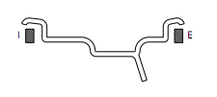➢ Нормальный режим: Балансировка при помощи навесных грузов, прикрепленных с обоих концов диска

Нормальный режим

➢Статический режим: Балансировка применяемая при балансировке мотоциклетных колес или в случае невозможности закрепления грузов с обеих сторон диска.
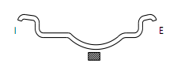

Статический режим

➢ALU-1 mode: Балансировка путем закрепления самоклеющихся грузов с внутренней и внешней стороны диска .

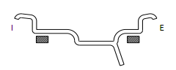

ALU-1 mode

➢ALU-2 mode: Балансировка путем закрепления самоклеющихся грузов на внутренней поверхности диска.

ALU-2 mode

➢ALU-3 mode: Балансировка путем закрепления навесного груза с внутренней стороны диска и самоклеющегося груза с внутренней стороны диска.
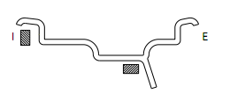

ALU-3 mode

  - ALU-s mode.

Этот режим предназначен для специальных профилированных дисков. Нажмите кнопку [ALU] для выбора режима балансировки, соответствующий материал и форма диска отобразятся на дисплее. Введите данные диска и произведите балансировку колеса. Повторите процедуру до достижения точных результатов.

Нажмите кнопку [START] , начните вращение, остановите, найдите внутреннюю и внешнюю точки дисбаланса

Нажмите кнопку [START] , для начала вращения колеса, когда дисбаланс будет менее 5грамм, балансировка завершена.

8 Оптимизация балансировки
Эта функция необходима только когда значение при статической балансировке более 30 грамм, для оптимизации балансировки и уменьшения дисбаланса.

8.1 Для обеспечения наилучших результатов выполните следующую процедуру
Нажмите кнопку [OPT], на дисплее появится надпись: [OPT] [ ],
Нажмите [START] для начала, когда вращение закончено, на дисплее появится надпись : [ I ] [180 ] , где 180 значит, что диск и шина должны быть повторно смонтированы под углом 180 друг к другу. Перед тем как снимать колесо со стенда, сделайте отметку на диске и конусе, для того что бы в следующий раз колесо могло было быть закреплено в такой же позиции. Используйте необходимо шиномонтажное оборудование для повторного монтирования шины на диске под углом 180 градусов, полностью спущенное и поместите колесо обратно на стенд в той же позиции, что и в прошлый раз. Нажмите кнопку [START], после завершения вращения на экране появится надпись 45] [80┍┙], правое окошко показывает скорость уменьшение дисбаланса после повторного монтажа шины в процентах (“┍┙”=%); левое окошко показывает дисбаланс после повторного монтажа шины т.е. 45x(1-0.80)=9 грамм, что значит, груз весом всего 9 грамм должен быть подвешен.

Вращайте колесо медленно рукой, до тех пор, пока на дисплее не появится надпись Ptyre , сделайте пометку на колесе.

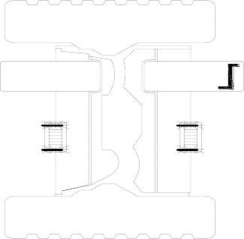45 80
45 80

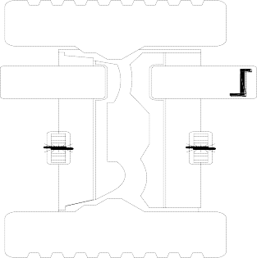Ptyre Prim

Снова, вращайте колесо медленно рукой, до тех пор, пока на дисплее не появится Prim, сделайте пометку на колесе.

Снимите колесо со стенда, монтируйте заново шину и диск так, что бы совпадали значения Ptyre и Prim.

Как было упомянуто раннее значение дисбаланса вместо 45 грамм, 9 грамм, выберите груз 10 грамм для крепления на диск.

Возможные проблемы / Обслуживание

- Возможные проблемы

Нарушение в работе стенда обозначаются появлением на дисплее надписи Err.
Код ошибки | Определение
Err 1 | Нарушение сигнала вращения. Возможные причины: 1) не работает двигатель; 2) position sensor location error; 3) сломан сенсор 4) нарушение контакта; 5) сбой в работе компьютера
Err 2 | Слишком низкая скорость вращения, менее 60 оборотов в минуту. Возможные причины: 1) колесо не установлено; 2) приводной ремень не правильно установлен,
Err 3 | Неправильное значение измерения, за пределами адекватного.
Err 4 | Вращение колеса в другую сторону
Err 5 | Защитный кожух поднят когда была нажата кнопка [START]
Err 7 | Ошибка калибровки или потеря данных, откалибруйте стенд.
Err 8 | Ошибка калибровки, возможные причины: 1) Груз100 грамм не был добавлен на диск по время калибровки 2) датчик сломан или нарушен контакт  or connectore.

- Проверка, обслуживание и чистка.

  - Предупреждение: Всегда переводите тумблер в положение “OFF” и выключайте электропитание перед тема как осуществлять проверку, обслуживание или чистку.

  - Перед каждым использованием, проверьте общее состояние стенда. Убедитесь, что крепления не болтаются, болты закручены, нет трещин или сломанных деталей, повреждения электропроводки или любых других факторов мешающих безопасной эксплуатации оборудования. При появлении не нормального шума или вибрации устраните проблему перед дальнейшим использованием. Не используйте поврежденное оборудование.

  - Периодически используйте масло для смазки всех движущихся механизмов.

  - Приводной ремень: Иногда может быть необходим затянуть или заменить приводной ремень. Для этого удалите два винта на передней и два винта на задней панели лотка для инструментов. Освободите лоток.

Обслуживание

Удалите лоток из стенда.. Ослабьте четыре гайки, так что двигатель станет подвижен горизонтально, вертикально и вперед-назад. Для того что бы увеличить натяжение подвиньте двигатель назад до тех пор, пока приводной ремень не натянется, после чего затяните гайки. Для замены приводного ремня, передвиньте двигатель вперед, снимите приводной ремень и замените его новым, затем подвиньте двигатель назад, пока ремень не натянется, и затяните гайки. Установите лоток обратно и закрепите его.

  - Для замены предохранителей: Если необходимо заменить два предохранителя, Для этого удалите два винта на передней и два винта на задней панели лотка для инструментов. Освободите лоток. Удалите два предохранителя и замените их новыми. Примечание: Даже если один предохранитель неисправен, рекомендуется заменить оба одновременно.

  - Чистить стенд можно при помощи щетки, ткани или пылесоса.

  - При необходимости протирайте мягкой тканью с применением слабого моющего средства.

  - Во время хранение закрывайте балансировочный стенд тканью.

Пожалуйста, внимательно это прочитайте

Производитель и/или дистрибьютор предоставил список частей и сборочную схему в данном руководстве в качестве справочного инструмента. Ни производитель или дистрибьютор не дает никаких гарантий покупателю, что он квалифицирован, чтобы производить ремонт данного оборудования или что он или она квалифицирован, чтобы произвести замену какой-либо детали. Производитель и / или дистрибьютор заявляет, что все ремонтные работ и замены должны быть осуществляться сертифицированными и лицензированными техниками, а не покупателем. Покупатель принимает на себя все риски и ответственность, вытекающие из самостоятельного ремонта данного оборудования или замены деталей.

